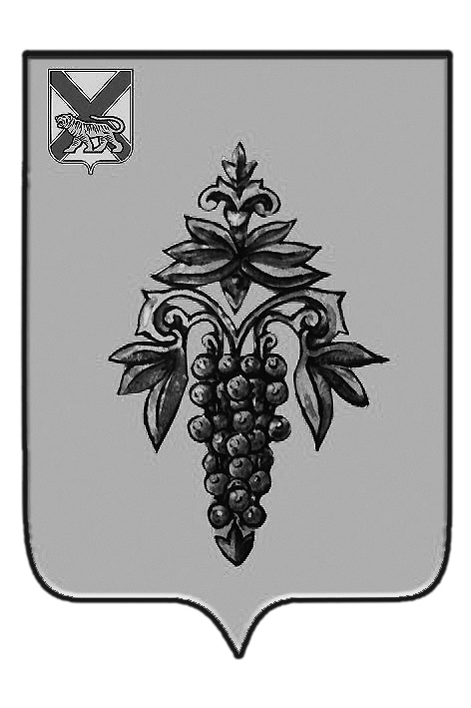

ДУМА

ЧУГУЕВСКОГО

МУНИЦИПАЛЬНОГО ОКРУГА

Р Е Ш Е Н И Е

О внесении изменений в решение Думы Чугуевского муниципального округа от 30 марта 2020 года № 13 – НПА «Положение о порядке проведения конкурса на замещение должности главы Чугуевского муниципального округа»

Принято Думой Чугуевского муниципального округа
«03» июля 2020 года

Статья 1.
Внести в решение Думы Чугуевского муниципального округа от 30 марта 2020 года №13-НПА «Положение о порядке проведения конкурса на замещение должности главы Чугуевского муниципального округа» (далее Положение) следующие изменения:
1.1. В части 2 статьи 4 Положения наименование Закона Приморского края от 25 мая 2017 года № 122-КЗ изложить в следующей редакции:
«О порядке исполнения гражданами, претендующими на замещение должности главы местной администрации по контракту, муниципальной должности, лицами, замещающими указанные должности, предусмотренных законодательством о противодействии коррупции отдельных обязанностей, запретов и ограничений, проверки их соблюдения»;
1.2. в абзаце пятом части 6 статьи 5 Положения слова «принимаемых Губернатором Приморского края и Администрацией Приморского края,» исключить;
1.3. в пункте 6 Приложения 1 Положения слова «свидетельство о постановке физического лица на учет» заменить словами «копия свидетельства о постановке физического лица на учет»;
1.4. пункт 8 Приложения 1 Положения признать утратившим силу;
1.5. пункт 9 Приложения 1 Положения после слов «иные документы» дополнить словами «в соответствии с абзацем пункта 8 части 2 статьи 4 Положения о порядке проведения конкурса на замещение должности главы Чугуевского муниципального округа, утвержденного решением Думы Чугуевского муниципального округа от 30 марта 2020 года №13-НПА».

Статья 2.
Настоящее решение вступает в силу со дня его подписания и подлежит официальному опубликованию.

Глава Чугуевского
муниципального района Р.Ю.Деменёв

«08» июля 2020 г.
№ 51 – НПА

